Доклад
на тему: «Методика обучения и преподавания информатики»

слушателя ФППК:
зам директора по УВР, учителя информатики
Лыковой Н. А.

Донецк – 2011
СОДЕРЖАНИЕ

- Введение

- Общая методика преподавания информатики

- Теоретические основы подбора содержания, методов обучения информатике

- Частная методика преподавания информатики

- Заключение

- Список литературы
- Введение

Введение в 1985 г. в среднюю школу отдельного общеобразовательного предмета «Основы информатики и вычислительной техники» дало старт формированию новой области педагогической науки, объектом которой является обучение информатике. К теории и методике обучения информатике нужно относить исследование процесса обучения информатике везде, где бы он ни проходил и на всех уровнях: дошкольный период, школьный период, все типы средних учебных заведений, высшая школа, самостоятельное изучение информатики, дистанционные формы обучения и т.п. Каждая из перечисленных областей в настоящее время ставит свои специфические проблемы перед современной педагогической наукой. Нас в данном случае в первую очередь будет интересовать та область методики информатики, которая рассматривает обучение информатике в средней школе в рамках общеобразовательного предмета информатики. Теория и методика обучения информатике в настоящее время интенсивно развивается; школьному предмету информатики уже более полутора десятка лет, но многие задачи в новой педагогической науке возникли совсем недавно и не успели получить еще ни глубоко теоретического обоснования, ни длительной опытной проверки. В соответствии с общими целями обучения методика преподавания информатики ставит перед собой следующие основные задачи: определить конкретные цели изучения информатики, а также содержание соответствующего общеобразовательного предмета и его место в учебном плане средней школы; разработать предложить школе и учителю-практику наиболее рациональные методы и организационные формы обучения, направленные на достижение поставленных целей; рассмотреть всю совокупи средств обучения информатике (учебные пособия, программные средства, технические средства и т.п.) и разработать рекомендации по их применению в практике работы учителя. Говоря иными словами, перед методикой преподавания форматики, как и перед всякой предметной школьной методикой, ставится традиционная триада основных вопросов:
• зачем учить информатике?
• что надо изучать?
• как надо обучать информатике?
Методика преподавания информатики – молодая наука она формируется не на пустом месте.Будучи фундаментальным разделом педагогической науки, методика информатики опираете своем развитии на философию, педагогику, психологию, информатику (в том числе школьную информатику), а также обобщенный практический опыт средней школы. Впервые учебный курс «Методика преподавания информатики» был введен в учебные планы педвузов в 1985 г. в связи с организацией подготовки учителей по дополнительной специальности «Информатика» на базе физико-математических факультетов [24]. Вскоре появилось и первое учебное пособие по этому курсу [17]. В 1993 г. был сделан первый набор на учительскую специальность «Информатика» как основную (Омский педуниверситет [16]). В настоящее время появились издания других учебных книг по методике информатики ([3] и др.), хотя в течение долгого времени кафедрам и студентам приходилось делать основной упор на периодику. Официальным ориентиром в методической подготовке будущих учителей информатики служат рекомендованные Министерством образования примерные учебные программы. Содержание этого учебного предмета составляет рассмотрение общих теоретических основ методики преподавания информатики, совокупности основных программно-технических средств, а также методов изучения конкретных тем школьного курса информатики на пропедевтическом, базовом и профильном этапах обучения.
Рассмотрению этих двух групп вопросов посвящены, соответственно, первая и вторая части настоящего реферата.
2.Общая методика преподавания информатики

Отсутствие интереса к уроку, или, попросту говоря,
скука – это мощный фактор утомительности даже там,
где отсутствуют истинные элементы трудности.

М. С. Громбах

Создание и развитие методической системы учебы информатики играет ключевую роль в становлении школьного курса информатики. Поэтому актуальным является анализ элементов методической системы, выявления более узких всего мест и проблем, без розвъъязання которых невозможный ее последующее развитие. Рассмотрим методическую систему учебы информатики. Очевидно, что введены A.m. Пишкало элементы методической системы учебы находятся, если говорить об информатике, в специфических отношениях, далеких от иерархического подчинение сверху вниз: целые учебы - ожидаемые результаты - содержание - методы - организационные формы - средства учебы. Известно, что в учебе информатики овладения программно-аппаратным обеспечениям информационных технологий, которые являются основой средств учебы информатики, выступает как одна из важнейших целей учебы и таким образом средства учебы уже не играют подчиненную роль относительно целей учебы.

Цели обучения
Цели обучения
Ожидаемые результаты
Содержание
обучения
Методы и организационные формы обучения
Средства
обучения
Цели обучения как элемент методической системы учебы информатики в конкретном образовательном заведении зависят от компонентов методического контекста учебы:
• организационно методического обеспечение изучения предмета учебным планом (с учетом не только государственного, но и школьного компонента), образовательными стандартами и др.;
• сформированными региональными и локальными требованиями к подготовке по предмету;
• специальной подготовкой преподавателей информатики, начальной подготовкой контингента учеников.
Быстрое развитие содержания знаний и актуальной деятельности относительно предметной отрасли, а значит и содержанию учебы информатики предусматривает коррекцию целей учебы и играет ведущую роль в развитии этого учебного предмета.

Структура предметной области информатики

ФУНДАМЕНТАЛЬНЫЕ ОСНОВЫ ИНФОРМАТИКИ
ТЕОРЕТИЧЕСКАЯ ИНФОРМАТИКА |  | Информация как семантическое свойство материи. Информация и эволюция в живой и неживой природе. Начало общей теории ин-формации. Методы измерения информации. Макро- и микроинфор-мация. Математические и информационные модели. Теория алго-ритмов. Стохастические методы в информатике. Вычислительный эксперимент как методология научного исследования. Информация и знания. Семантические аспекты интеллектуальных процессов и информационных систем. Информационные системы искусственно-го интеллекта. Методы представления знаний. Познание и творчест-во как информационные процессы. Теория и методы разработки и проектирования информационных систем и технологий.
СРЕДСТВА ИНФОРМАТИЗАЦИИ | ТЕХНИЧЕСКИЕ | обработки, отображения и передачи данных | Персональные компьютеры. Рабочие станции. Устройства вво-да/вывода и отображения информации. Аудио- и видеосистемы, системы мультимедиа. Сети ЭВМ. Средства связи и компьютерные телекоммуникационные системы.
СРЕДСТВА ИНФОРМАТИЗАЦИИ | ПРОГРАММНЫЕ | Системные | Операционные системы и среды. Системы и языки программирования. Сервисные оболочки, системы пользовательского интерфейса. Программные средства межкомпьютерной связи (системы теледоступа), вычислительные и информационные среды.
СРЕДСТВА ИНФОРМАТИЗАЦИИ | ПРОГРАММНЫЕ | Реализации технологий | универ-сальных | Текстовые и графические редакторы. Системы управления базами данных. Процессоры электронных таблиц. Средства моделирования объектов, процессов, систем. Информационные языки и форматы представления данных и знаний; словари; классификаторы; тезаурусы. Средства зашиты информации от разрушения и несанкционированного доступа.
СРЕДСТВА ИНФОРМАТИЗАЦИИ | ПРОГРАММНЫЕ | Реализации технологий | професси-онально-ориентиро-ванных | Издательские системы. Системы реализации технологий автомати-зации расчетов, проектирования, обработки данных (учета, планирования, управления, анализа, статистики и т.д.). Системы искусст-венного интеллекта (базы знаний, экспертные системы, диаг-ностические, обучающие и др.).
ИНФОРМАЦИОННЫЕ ТЕХНОЛОГИИ |  | Ввода/вывода, сбора, хранения, передачи и обработки данных. Под-готовки текстовых и графических документов, технической доку-ментации. Интеграции и коллективного использования разнородныхинформационных ресурсов. Защиты информации. Программи-рования, проектирования, моделирования, обучения, диагностики, управления (объектами, процессами, системами).
СОЦИАЛЬНАЯ ИНФОРМАТИКА |  | Информационные ресурсы как фактор социально-экономического и культурного развития общества. Информационное общество – зако-номерности и проблемы становления и развития. Информационная инфраструктура общества. Проблемы информационной безо-пасности. Новые возможности развития личности в ин-формационном обществе. Проблемы демократизации в информаци-онном обществе и пути их решения. Информационная культура и информационная безопасность личности.

Учитывая вышеупомянутое, следует заметить, что методическая система учебы информатики должна рассматриваться как открытая система с нечеткими пределами, которая зависит от многих внешних факторов, совокупность которых определяет методический контекст учебы, и тесно взаемоповъъязана с его компонентами. Под методическим контекстом учебы понимаются следующие факторы:
• организационно методическое обеспечение изучения предмета (образовательные стандарты, учебные планы но др.);
• содержание знаний и и актуальной деятельности относительно предметной отрасли, аппаратно-программные средства и технологии информатизации;
• социальный запрос к образованию в форме требований к подготовке из предмета и критериев навчености, а также комплекс мотивов;
• обеспечение процесса учебы в учебном заведении средствами информатизации;
• специальная и методическая подготовка педагогических кадров, методическая поддержка, учебно-познавательной деятельности учеников;
• начальная подготовка учеников из предмета, элементы информационной культуры, что усвоены обществом

3. Теоретические основы подбора содержания, методов обучения информатике

В первую очередь, планируя методическую структуру урока следует задать (сформулировать, определить) критерии отбора знаний, которые составляют учебную дисциплину, нужно охарактеризовать и саму совокупность знаний, из которой надлежит сделать отбор содержания учебы. Согласно Б.С.Гершунским [29, с. 12], содержание учебы понимается как педагогически обоснованная, логично упорядоченная и текстуально зафиксирована в учебных программах научная информация о материале, который подлежит изучению, поданная в свернутом виде, и которая определяет содержание деятельности для достижения целей учебы учеников.
С другой стороны, содержание учебы является элементом методической системы учебы, в связи с чем это понятие приобретает новый дидактичный статус, а содержание, которое укладывается в это понятие, позволяет отличать его от понятий "содержание образования ", "учебный материал", так и от понятия "содержание изучения". Последовательность отбора содержания учебной дисциплины может быть поданной таким образом:
а) отбор содержания обучения, как элемента методической системы обучения;
б) превращение полученного содержания обучения в содержание учебной дисциплины.
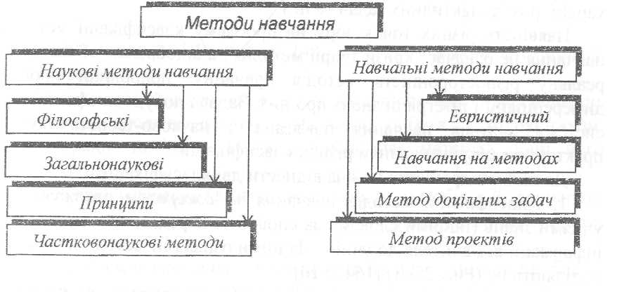

Следовательно учебный предмет должен проектироваться не просто как знаковая система (в терминах Всрбицкого )А.А. плюс деятельность относительно его усвоения, но и как предмет деятельности будущего учителя. Тогда усвоение с самого начала будет осуществляться в контексте этой деятельности, где знание выполняют функции ориентировочной основы деятельности, средств ее регуляции, а формы организации учебной работы студентов выступают как формы воссоздания содержания, которое усваивается.

4. Частная методика преподавания информатики

Чрезвычайная скорость развития предмета «Информатика» делает ее сложной в изучении, но интересной. Применение новых технологий - если не обязательное условие преподавания предмета, то по крайней мере необходимое в тех случаях, когда и учитель, и ученики имеют все необходимое для изучения предмета на уровне современных требований. Очень большие объемы информации, сложная структура изучаемых тем требуют систематизации знаний, обучение учащихся новым современным приемам запоминания учебного материала и применения его на практике. Нынешняя информатика направлена на накопление информации, осмысление ее, но нет целенаправленной генерации ее на практике, недостаточна дифференциация информатики с другими предметами школьного цикла. В этом направлении могла бы помочь методика ТРИЗ, надо только суметь ею воспользоваться. Например, при решении предложенной учителем проблемы: сформулировать этапы научного исследовании мира.
ТРИЗ – педагогика сформировалась в нашей стране в конце 80-х годов прошлого века. Это так называемая - методика ТРИЗ – теория решения изобретательских задач. Ее автор – Г.С. Альтшеллер – известный еще как писатель-фантаст-Генрих Альтов.
ТРИЗ – педагогика ставит целью формирование сильного мышления и воспитание творческой личности, подготовка к решению сложных проблем в различных областях деятельности.
Под методом решения изобретательских задач подразумеваются метод, приемы и алгоритмы, разработанные в рамках ТРИЗ: мозговой штурм, синектика, морфологический анализ, метод фокальных объектов и их разновидности.

Современная ТРИЗ – педагогика включает в себя курсы, рассчитанные на возрастные группы, выбор объектов изобретательской деятельности.
Для каждой возрастной группы разрабатываются алгоритмические процедуры, методики. Они позволяют учащимся изобретать новое, самореализоваться в творчестве. Следует различать ознакомительный и инструментальный уровни освоения ТРИЗ – методик. Обязательным условием качественного инструментального обучения в ТРИЗ – педагогике является не только освоение соответствующих методик, но и освоение способов их создания.
Особое место занимает курс развития творческого воображения (РТВ), предназначенный для преодоления стереотипов решателя, выработки умения работать с нетривиальными идеями. Что самое страшное для педагога с точки зрения его профессионального развития? Привычка. Привычка загоняет нас в наезженную колею, заставляет изо дня в день повторять одни и те же действия, одни и те же слова, лишенные живого смысла и действия. Привычка лишает нас возможности найти нестандартное решение в трудной ситуации, внимательно отнестись к ребенку, отреагировать на его изменяющиеся запросы, вовремя распознать его проблемы.
И потому педагогу время от времени необходимо новое энергетическое вливание, новая эмоциональная встряска, заставляющая его по-новому взглянуть на себя и на свою работу. Традиционный подход к обучению школьников, построенный на восприятии ими разнообразной информации, достигал своей цели – сообщения знаний, но не мог научить их мыслить. Это стало возможным при использовании в обучении проблемных ситуаций. В них есть цель, которую необходимо достичь, и условия, препятствующие достижению цели. Следовательно, для разрешения проблемных ситуаций детям необходимо проанализировать условия, т.е. понять, что мешает достижению цели, и найти способ ее достижения, преобразовав свой прошлый опыт или открыв для себя нечто новое.
Опыт работы с детьми старшего школьного возраста показал: одним из средств развития творческого познания может стать выпуск школьной газеты, создаваемый во внеурочное время посредством кружковой работы .
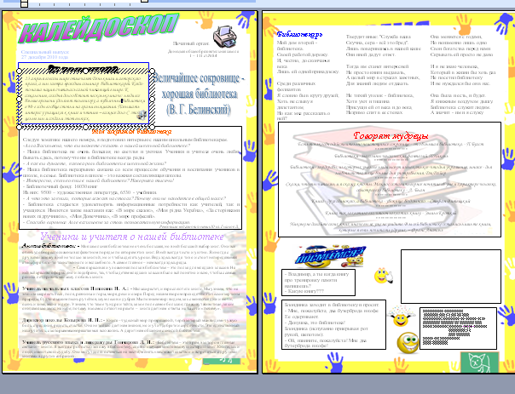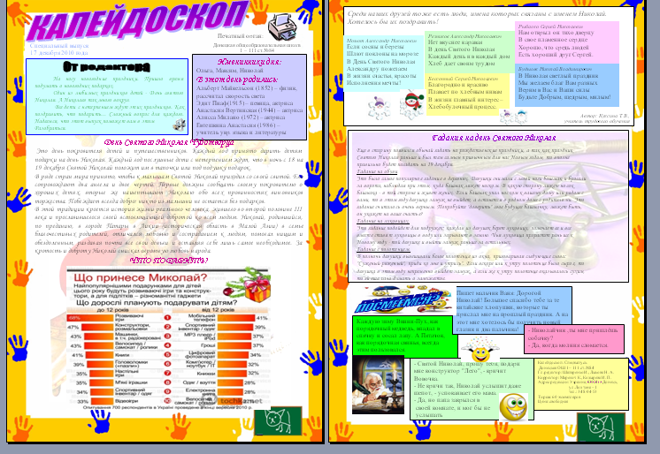

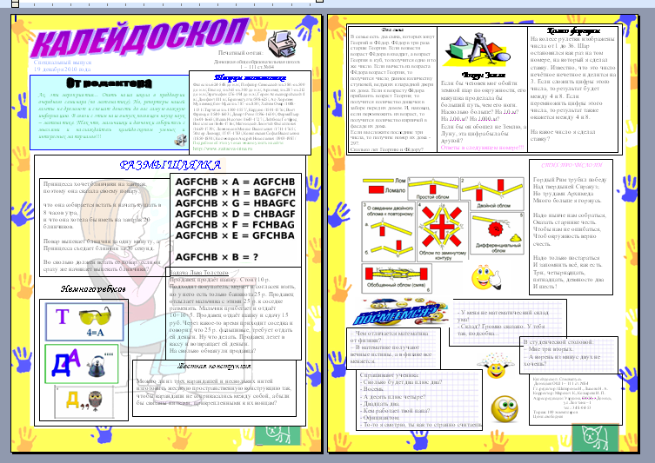
Также одним из методов творческого развития личности ученика и увеличения познавательного интереса детей к предмету «Информатика» есть создание школьного сайта, сайта класса и т. д.
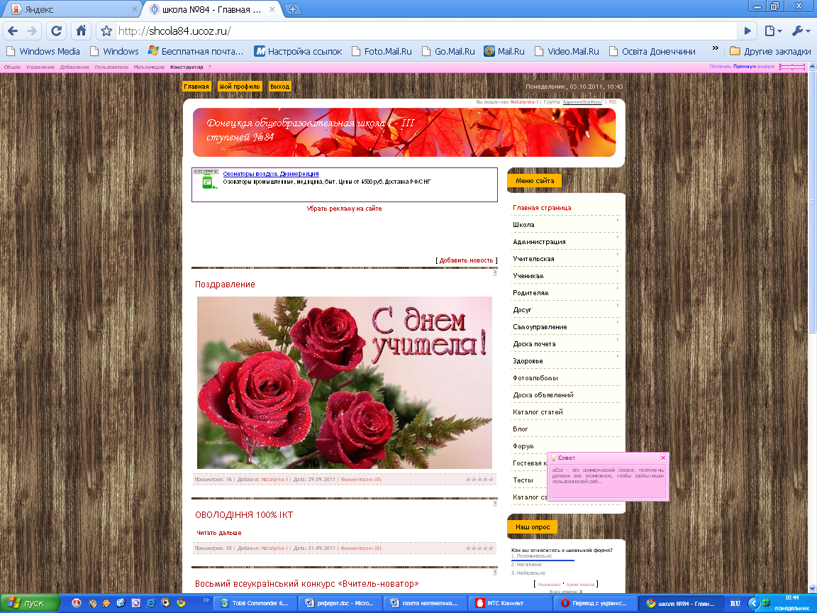

Способы, приемы, которые использую на уроках:
- Противоположности;
- Противоречия;
- Игровые ситуации (предметы окружающего мира, животный и растительный мир);
-Погружение в мир звуков, общение.
Представьте изучаемое в виде «черного ящика». Стремясь понять устройство нового правила, соберите уже известные вам факты о его проявлении, получите дополнительные знания с помощью экспериментов, опытов. После этого выдвигайте гипотезу (предположение, которая объясняет собранные факты). Далее проведите серию экспериментов, для того чтобы проверить выдвинутую гипотезу (подтвердить ее или опровергнуть). Отличие этих экспериментов от предыдущих состоит в том, что экспериментатор заранее определяет не только то, как он будет воздействовать на проект, но и как правило отреагирует на эти воздействия. То есть заранее описываются не только входные данные, но и зависимые.Если ожидания подтверждаются – правило реагирует именно так, как было предсказано (реальные выход совпадает с ожидаемым), - гипотеза объявляется теорией. Впредь, при решении проблем, возникающих в жизни, можно руководствоваться этой теорией и считать, что мы заранее можем предсказать результат применения правила. Если на практике ожидания не подтверждаются, значит гипотеза неверна и нуждается в уточнении. В этом случае надо вернуться к одному из предыдущих шагов: либо продолжить наблюдение и сбор фактов, либо провести для сбора фактов дополнительные эксперименты, либо попытаться выдвинуть другую гипотезу, которая объясняет собранные факты. Эта гипотеза также должна быть проверена экспериментами.
Итак, научное исследование состоит из трех этапов:
сбор фактов;
высказывание гипотезы;
проверка гипотезы.
Эти три этапа могут повторяться несколько раз, пока, наконец, гипотеза не превратится в теорию. Если экспериментов было достаточно много и все они подтвердили гипотезу, можно надеяться, что и в других случаях гипотеза будет верна. В таком случае мы найдем правило, по которому можно будет определить истинность.
5.Заключение

Ценность любой новой методики определяется тем, что учащиеся «получат», обучаясь по этим методикам. На уроке информатики методика ТРИЗ формирует алгоритмический стиль мышления, умение грамотно организовать обработку информации, учит поиску рационального решения поставленной задачи, развивает гибкость ума. Методика ТРИЗ неразрывно связана с системологией. Именно предыдущая тема по самообразованию «Системный подход к преподаванию информатики в школьном курсе» вызвала необходимость изучения методики ТРИЗ и применения ее на практике. Сначала отдельные элементы урока, затем поэтапно мне удалось применить технологию ТРИЗ, в различных вариантах, способах, немного отличных от предложенных в прочитанной мной литературе:
Освоение основ диалектического мышления и методов активизации творческого процесса при решении логических задач, дидактических игр, составлении алгоритмов и программ.
Работа с лексикографическим материалом, словарями, каталогами, организация текста в документах при выполнении практических, лабораторных работ. Учащиеся создают базы данных, работают с тренажерами.
Употребление инструментов структурирования информации: таблицы, диаграммы, карты, графы. Учащиеся изучают правила оформления таблиц, типизацию таблиц по их содержанию, определяют структуру таблицы, правила построения таблиц. Рассматривают основные типы диаграмм, их назначение (прагматика), правила построения. Применение карт только планируется при работе с web – страницами. Использование графов для представления информации о составе объектов, подчиненности, наследования, связях между объектами и действиями и пр. несомненно, систематизирует знания учащихся и повышает уровень знаний. Это незаменимый материал при изучении темы «Моделирование».
Наглядность содержания и деятельности
Наглядность – неотъемлемая черта преподавания информатики в силу гибкости содержания самого понятия “информация”: одну и ту же информацию можно представить в виде множества графических образов.
Учащийся может взаимодействовать с наглядно-моделирующим графическим образом, целенаправленно преобразовывать изучаемый объект, чего не позволяет учебное кино или телевидение. Наглядной может быть и демонстрация учителем образца деятельности за компьютером при работе с готовой программой, например редактором.
Активность учащегося реализуется через его деятельность. При изучении других дисциплин педагог работает в прямом контакте с обучаемыми, видит их реакцию, реагирует сам. В информатике возможна работа ученика один на один с компьютером. Таким образом, в информатике активность учащегося на уроках является не только целью, но и необходимым условием успешности обучения.
Формы проявления активности различны, например: самоконтроль через рефлексию собственной деятельности, контроль за работой товарища, модификация готовых и разработка собственных алгоритмов. Активность, конечно, следует из интереса к учению, но при этом учителю важно чётко сформулировать, что является контролирующим результатом обучения.
Самостоятельность учащегося также является целью и условием успешного изучения информатики. Возможны этапы нарастания самостоятельности: от полного управления учителем, через дозированную помощь к самоуправлению познавательной деятельностью с помощью компьютера. При переходе к творческой деятельности самостоятельность реализуется полностью.

Как условие самостоятельность ведёт к большей продуктивности обучения, умению самому находить выходы из затруднительных ситуаций, пользоваться литературой и компьютерными средствами помощи (поиск ошибки, действия при непонятной реакции программы). Признаком высокого уровня самостоятельности является “самоозадачивание”, поисковая деятельность за компьютером.
Индивидуализация и коллективность обучения дополняют друг друга, особенно в информатике. Только организовав устойчивую коллективную работу, можно найти время для занятий с более сильными и слабыми. В этом отношении компьютер – дидактически двойственный инструмент. Тиражируя обучающие или готовые программы, он способствует организации единообразной, фронтальной групповой деятельности, но способ работы учащегося с программой – всё же “один на один”, со своим индивидуальным темпом, своими путями преодоления трудностей.
Индивидуализация возможна и через гибкую настройку обучающей программы, вплоть до настройки на тип мышления обучаемого (образный или языковой), и через освобождение времени педагога для индивидуальной работы при автоматизации рутинной части педагогического труда.

6. Список литературы

1. Бочкин А.И. Методика преподавания информатики. – Минск: Вышэйшая
школа, 1998. – 431 с.
2. Гребенюк О.С., Гребенюк Т.Б. Теория обучения: Учеб. для студ. высш.
учеб. заведений. – М.: ВЛАДОС-ПРЕСС, 2003..
3. Информатика. 7-9 класс. Базовый курс. Практикум по информационным
технологиям / Под ред. Н.В. Макаровой. – СПб.: Питер, 2002. – 288 с.
4. Информатика. Методическое пособие для учителей. 7 класс / Под ред.
проф. Н.В. Макаровой. – СПб.: Питер, 2003.
5. Информатика. Методическое пособие для учителей. 8 класс / Под ред.
проф. Н.В. Макаровой. – СПб.: Питер, 2003.
6. Информатика. Методическое пособие для учителей. 9 класс / Под ред.
проф. Н.В. Макаровой. – СПб.: Питер, 2003.
7. Кушниренко А.Г. , Лебедев Г.В. 12 лекций о том, для чего нужен школь-
ный курс информатики и как его преподавать. Методическое пособие. –
М.: Лаборатория базовых знаний, 2000.
8. Лапчик М.П. и др. Методика преподавания информатики. – М.: Акаде-
мия, 2001. – 624 с.
9. Лыскова В.Ю., Ракитина Е.А. Логика в информатике. – М.: ЛБЗ, 2001. –
160 с.
10. Малев В.В. Общая методика преподавания информатики. – Воронеж:
ВГПУ, 2005. – 271 с.
11. Малев В.В., Малева А.А. Внеклассная работа по информатике: Учебно-
методическое пособие u1076 для студентов физико-математического факульте-
та. – Воронеж: ВГПУ, 2003. – 152 с.
12. Самылкина Н.Н. Построение тестовых заданий по информатике: Мето-
дическое пособие / Н.Н. Самылкина, – М.: БИНОМ. Лаборатория знаний,
2003. – 176 с.
13. Самылкина Н.Н. Методические рекомендации по использованию плака-
тов «Информатика и ИКТ. Основная школа»/ Н.Н. Самылкина, И.А. Ка-
линин, И.В. Левченко. – М.: БИНОМ. Лаборатория знаний, 2005. – 27 с.
14. Семакин И.Г., Шеина Т.Ю. Преподавание базового курса информатики в
средней школе. Методическое пособие. – М.: БИНОМ. ЛБЗ, 2006.
15. Софронова Н.В. Теория и методика обучения информатике. – М.: Выс-
шая школа, 2004. – 223 с.
16. Коджаспирова Г. М. Педагогика Москва: Владос, 2003
17. Бочкин А. И. Методика преподавания информатики: учебное пособие для студентов пед. Вузов. – Мн.: Высшэйшая школа, 1998
Интернет-ресурсы
18. Богомолова Е.В. Теория и методика обучения и воспитания информатике
(web-сайт). – bogomolovaev.narod.ru
19. Карабанов А. Теория и методика обучения информатике (web-сайт). –
kgpu.real.kamchatka.ru
20. Шмакова Л.Е. Методика преподавания информатики (web-сайт). –
www.kemsc.ru\MPI
21. http://fmi.asf.ru/
22. http://www.kamgu.ru/

